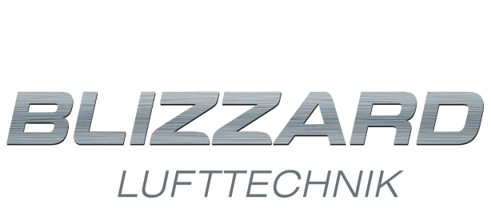

**СЕМИНАР**

**Системы центрального пылеудаления. Децентрализованная вентиляция Blizzard Lufttechnik (Германия)**

**26 марта 2015**

**г. Тверь, ул. Салтыкова-Щедрина, д.20, гостиница «Оснабрюк», малый конференц-зал**

**ПРОГРАММА СЕМИНАРА**

**Ведущий семинара:** Дмитрий Цехоцкий, коммерческий директор Блиццард Люфттехник

Кирилл Лавров, генеральный директор пр-ва Блиццард Люфттехник

|  |  |
| --- | --- |
| **09.30 - 10.00** | **Регистрация участников семинара** |
| **10.00 – 12.30** | **Децентрализованная вентиляция**   * Преимущества децентрализации систем вентиляции; * Виды децентрализованной вентиляции: большие и малые формы; * Рекуперация тепла в компактных устройства – практика эксплуатации в Российском климате; * Экономика: стоимость оборудования и услуг, стоимость эксплуатации; * Управление системами децентрализованной вентиляции: датчики, пульты, сетевые версии и пр. |
| **12.30 – 13.00** | **Кофе-брейк** |
| **13.00 – 14.30** | **Системы «Чистый дом» производства Blizzard Lufttechnik**   * Представление о системах «Чистый дом»: происхождение, типология, технико-экономические аспекты применения; * Принципы проектирования: магистрали для театров / офисно-административных зданий / гостиниц; * Принципы подбора оборудования: определение нагрузок, расчет технологической карты уборки, использование САНПиН и СНИП данных;   Эксплуатация: стоимость владения / отзывы клиентов |
| **14.30 – 15.00** | **Подведение итогов семинара, вопросы** |

**Условия участия: бесплатное, по предварительной регистрации.**

**Для регистрации необходимо заполнить заявку (см. Приложение) и отправить по факсу (812) 336-95-60 или по e-mail: alexandra@sro-is.ru**

**Контактное лицо: Беляева Александра, моб. тел.: +7 (931) 308-07-04, +7 (812) 336-95-60**